RELATÓRIO DA OFICINA 2
Enunciado I
Nos exercícios A e B, crie o quadro resumo, diagrama de Blocos, Algoritmo Descritivo e o código fonte:
- Área do Triângulo: Área = Base x Altura / 2
QUADRO RESUMO:
- base=0, altura=0, área=0
- base, altura
- area=base*altura/2
- base
ALGORITMO DESCRITIVO:
var
base: real;
altura: real;
area: real;

início
escreva("Informe a base do triângulo: ");
leia(base);
escreva("Informe a altura do triângulo: ");
leia(altura);
area ← (base * altura) / 2;
escreva("A área do triângulo é: ", area);
fim

DIAGRAMA DE BLOCOS:
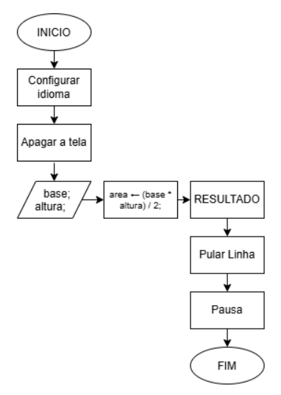
CÓDIGO FONTE:
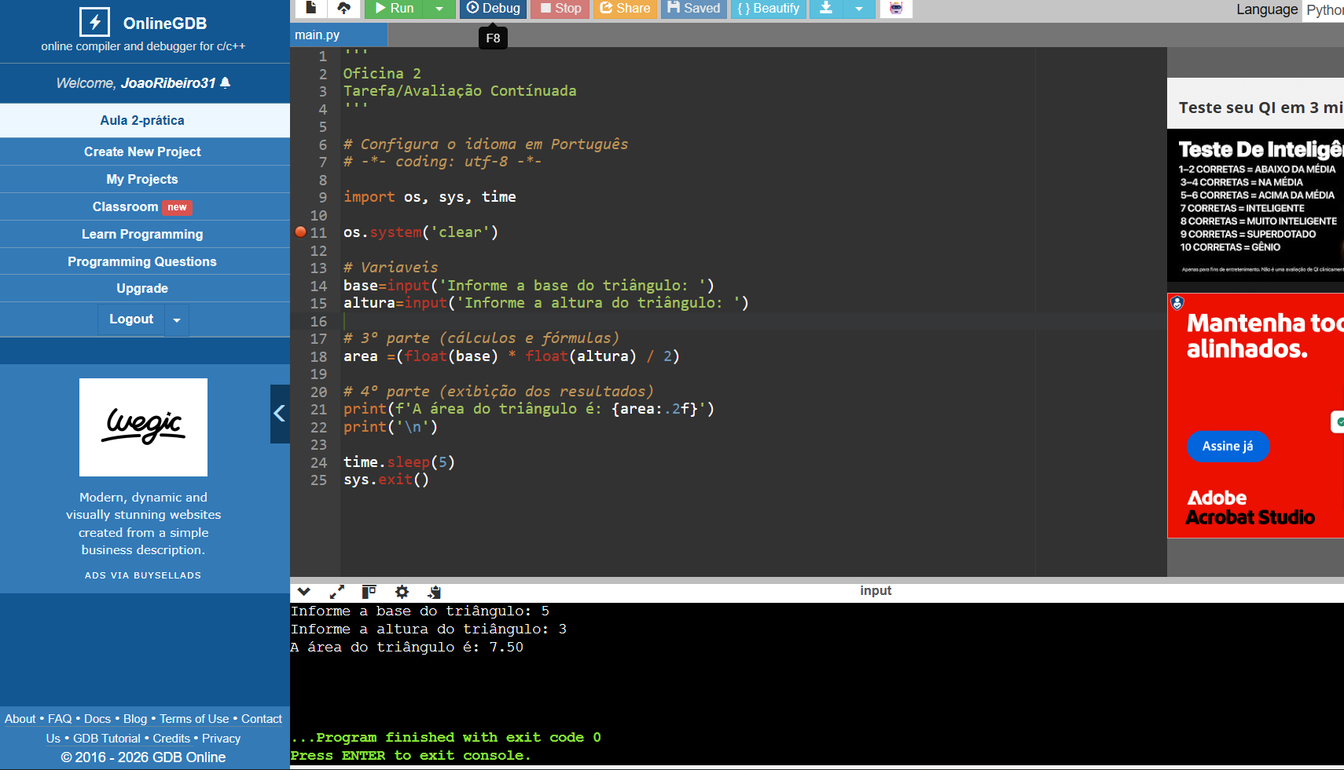
- Distância de um Raio: Distância = Tempo x 340 (340 = velocidade do som no ar em metros por segundo)
QUADRO RESUMO:
- tempo=0, distancia=0, velocidade=340
- tempo
- distancia=tempo*velocidade
- distancia

ALGORITMO DESCRITIVO:
var
tempo: real;
distancia: real;

início
escreva("Informe o tempo em segundos: ");
leia(tempo);
distancia ← tempo * 340;
escreva("A distância do raio é: ", distancia);
fim
DIAGRAMA DE BLOCOS:
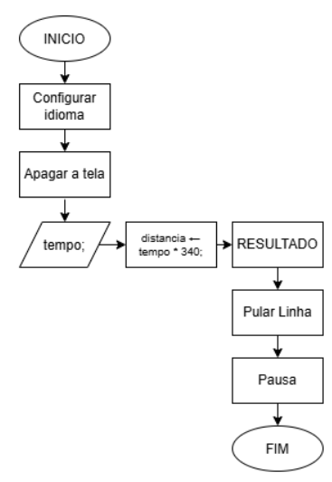
CÓDIGO FONTE:
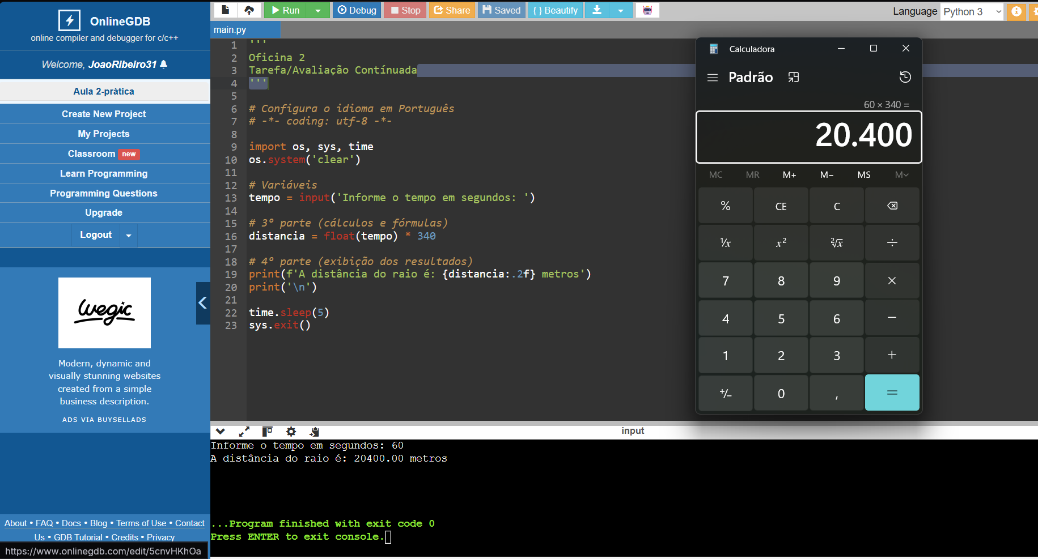
II – Nos exercícios C e D, crie o quadro resumo, algoritmo descritivo e o código fonte.
- 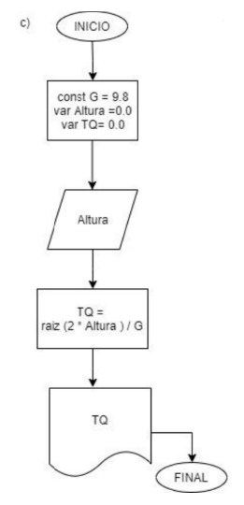
QUADRO RESUMO:
- altura=0, TQ=0, G=9.8
- altura
- TQ=raiz((2*altura)/G)
- TQ

ALGORITMO DESCRITIVO:
var
altura: real;
TQ: real;

início
escreva("Informe a altura em metros: ");
leia(altura);
TQ ← raiz((2 * altura) / 9.8);
escreva("O tempo de queda é: ", TQ);
fim

CÓDIGO FONTE:
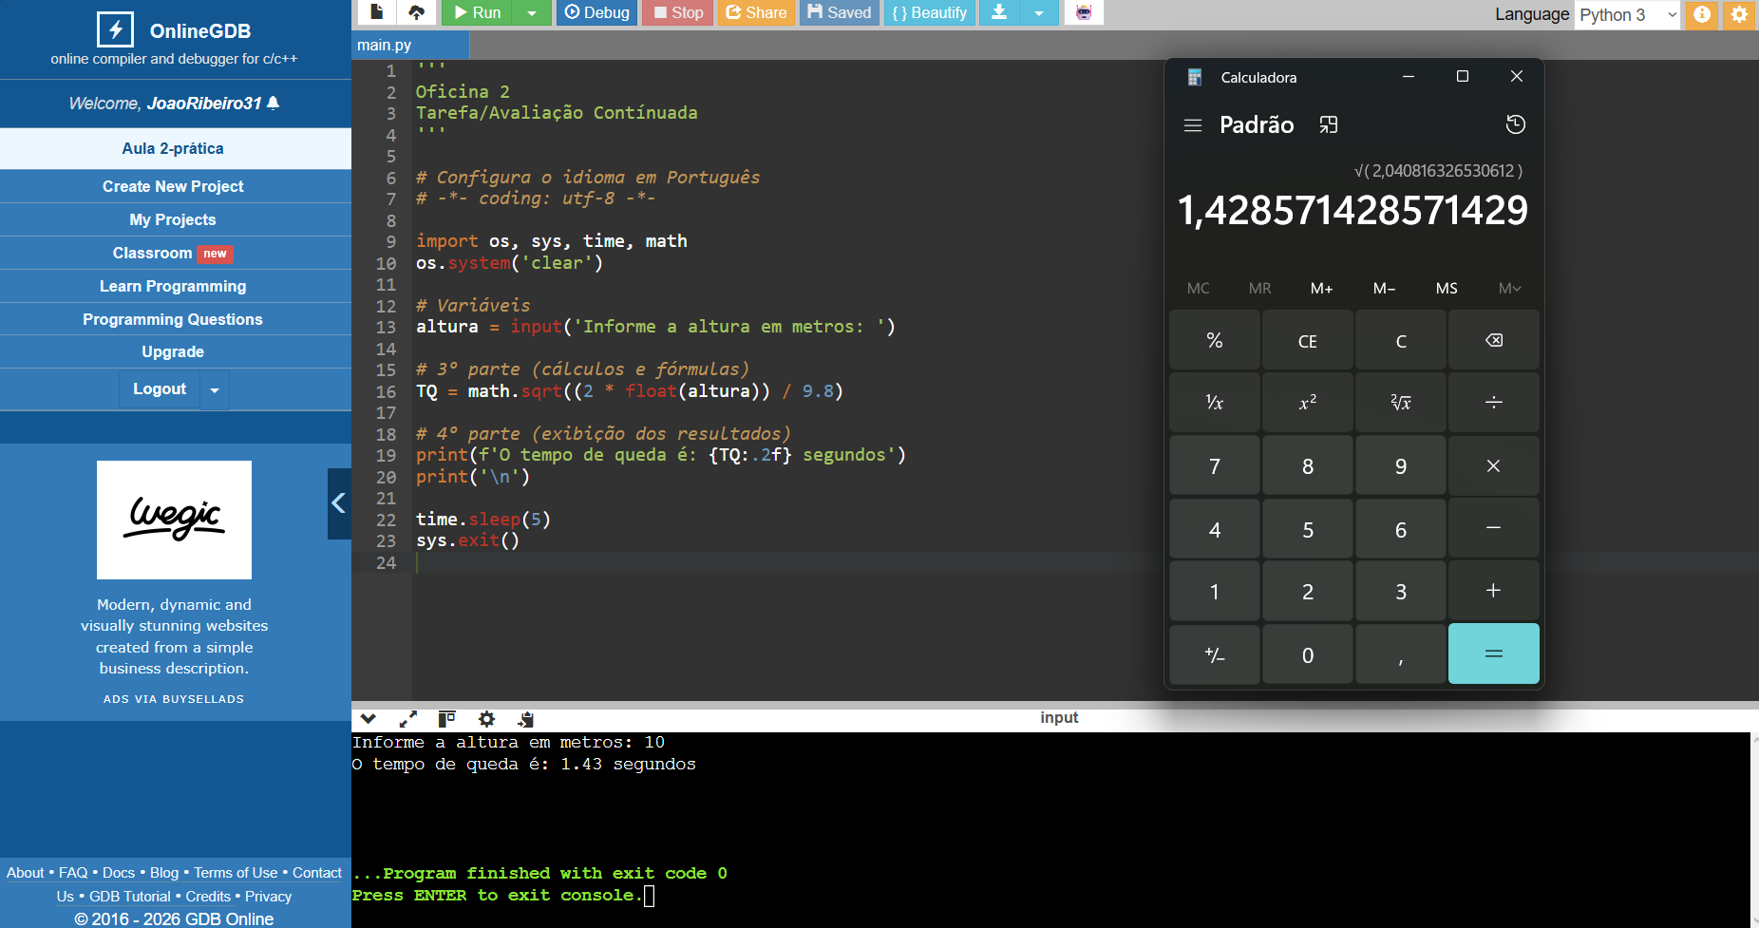
- 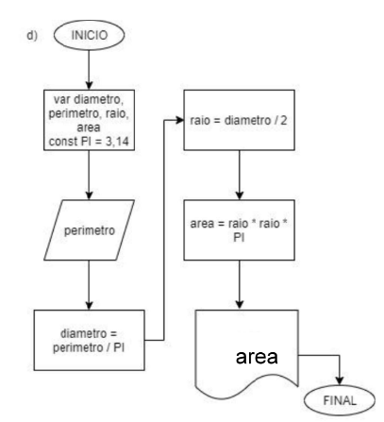
QUADRO RESUMO:
- perimetro=0, diametro=0, raio=0, area=0, pi=3.14
- perimetro
- diametro=perimetro/pi; raio=diametro/2; area=raio^2*pi
- area
ALGORITMO DESCRITIVO:
var
perimetro: real;
diametro: real;
raio: real;
area: real;

início
escreva("Informe o perímetro do círculo: ");
leia(perimetro);
diametro ← perimetro / π;
raio ← diametro / 2;
area ← raio^2 * π;
escreva("A área do círculo é: ", area);
fim

CÓDIGO FONTE:
